S  W | ОБЩЕСТВО С ОГРАНИЧЕННОЙ ОТВЕТСТВЕННОСТЬЮ  «СтарВэй»  194044, Санкт-Петербург, Выборгская набережная, 41  8(812) 740-75-56, факс 740-75-50  Email : starway.spb.ru  http:\\ www.starway-spb.ru | 

Защитный слой бетона имеет большое значение для защиты арматуры от коррозии, вызываемой растрескиванием бетона. Фиксаторы защитного слоя арматуры обеспечивают точное соблюдение толщины защитного слоя.

ООО «СтарВэй» производит и предлагает более 7 наименований фиксаторов из смеси ПНД и ПВД, использующихся в монолитном строительстве и при производстве железобетонных изделий.
При изготовлении фиксаторов возможно учитывать пожелание Заказчика по эластичности и твердости фиксаторов.

 | Наименование фиксаторов арматуры
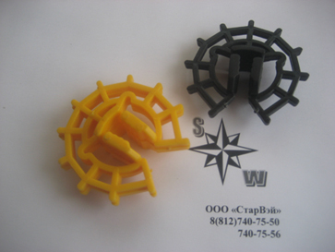 | Фиксатор универсальный  «Звездочка ФЗ-25»  D арматуры до 25 мм.  Толщина защитного слоя – 25 мм.
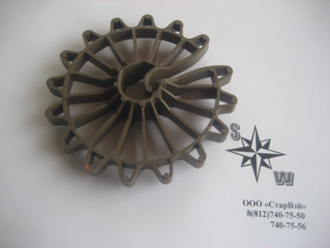 | Фиксатор универсальный  «Звездочка ФЗ-30»  Толщина защитного слоя – 30 мм
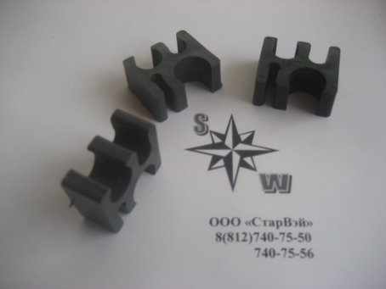 | Фиксатор универсальный  «ФТ–15»  D арматуры 5, 8, 10, 15 мм.  Толщина защитного слоя – 15 мм.
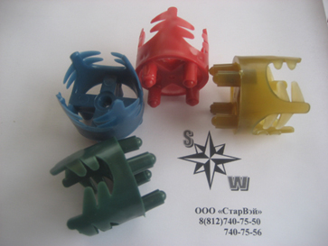 | Фиксатор универсальный  «Стульчик»  D арматуры до 20 мм.  Толщина защитного слоя:  ФУ-20 - 20-25 мм.
 | Наименование фиксаторов арматуры
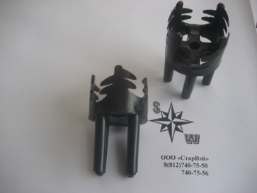 | Фиксатор универсальный  «Стульчик»  ФУ-30 - 30-35 мм.  ФУ-40 – 40-45 мм.  ФУ-50 – 50-55 мм.
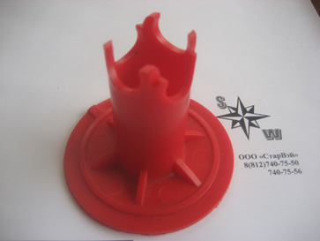 | Фиксатор под сыпучий  Грунт  ФС 30 ( 25/30 мм. )  ФС 40 ( 40/45 мм. )
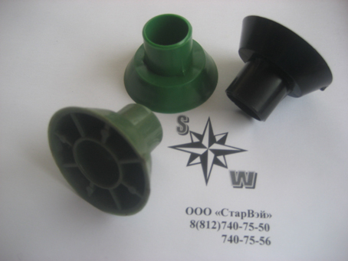 | Вспомогательный элемент  «Конус ФК-22»  Под трубку ПВХ-22 мм.
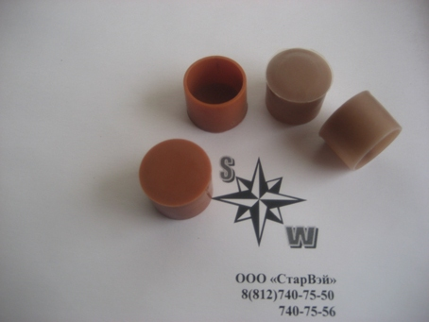 | Вспомогательный элемент  «Заглушка»  Под трубку ПВХ – 22 мм.  Под опалубку d– 24 мм.
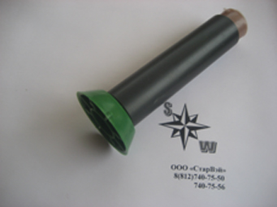 | Трубка ПВХ  Наружный d - 25мм.  Внутренний d - 22мм.  Длина трубки 3 м.,  упаковка-120 м.

Цена 1 – При заказе до 10000 руб., Цена 2 – При заказе от 10000 до 35000 руб.,

Цена 3 – При заказе свыше 35000 руб.

Заказ по телефону –8-(812) 740-75-50 (Данилова Раиса Васильевна)

- 8-(812) 740-75-56 (Чижова Елизавета Сергеевна)

Прайс действует с 01 марта 2008 г.

